MAMINKY MAJÍ SVÁTEK[](http://www.google.cz/url?sa=i&rct=j&q=&esrc=s&source=images&cd=&cad=rja&uact=8&ved=&url=http://www.androidciyiz.net/telefonda-kalp-isareti-nasil-yapilir.html&psig=AFQjCNEAw9ZyNZ7Lu7FSbafUJcCZXcrzrg&ust=1462133777891254)

* MOTIVAČNÍ ROZHOVOR S DĚTMI - všechny maminky mají tento týden svátek. Jaká je tvoje maminka, co by jí udělalo radost (rozvíjení slovního projevu)? Vlastnosti maminky a co vše pro mě a naši rodinu dělá? Uvědomit si důležitost a postavení maminky v rodině, ve společnosti.

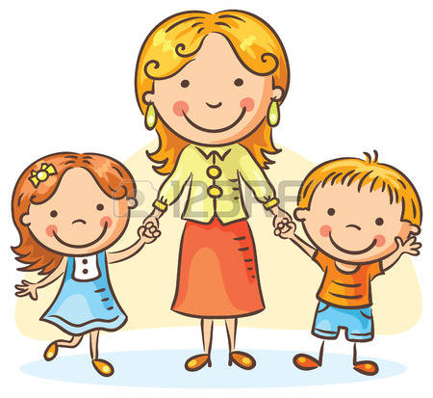

* BÁSEŇ – naučíme se s dětmi básničku: ­“ Maminko moje, jsem dítě tvoje”.
* PÍSEŇ PRO MAMINKU - píseň dle výběru dětí 
* PŘÁNÍ PRO MAMINKU - vyrobíme přání 😊
* CO DĚLÁ MOJE MAMINKA? PANTOMIMA - vaří, pere, žehlí, šije, koupe děti, myje nádobí, umývá okna, vytírá podlahu, luxuje… (dítě předvede činnost nápodobou, ostatní hádají)

Možná děti ještě nějakou činnost vymyslí ;-)

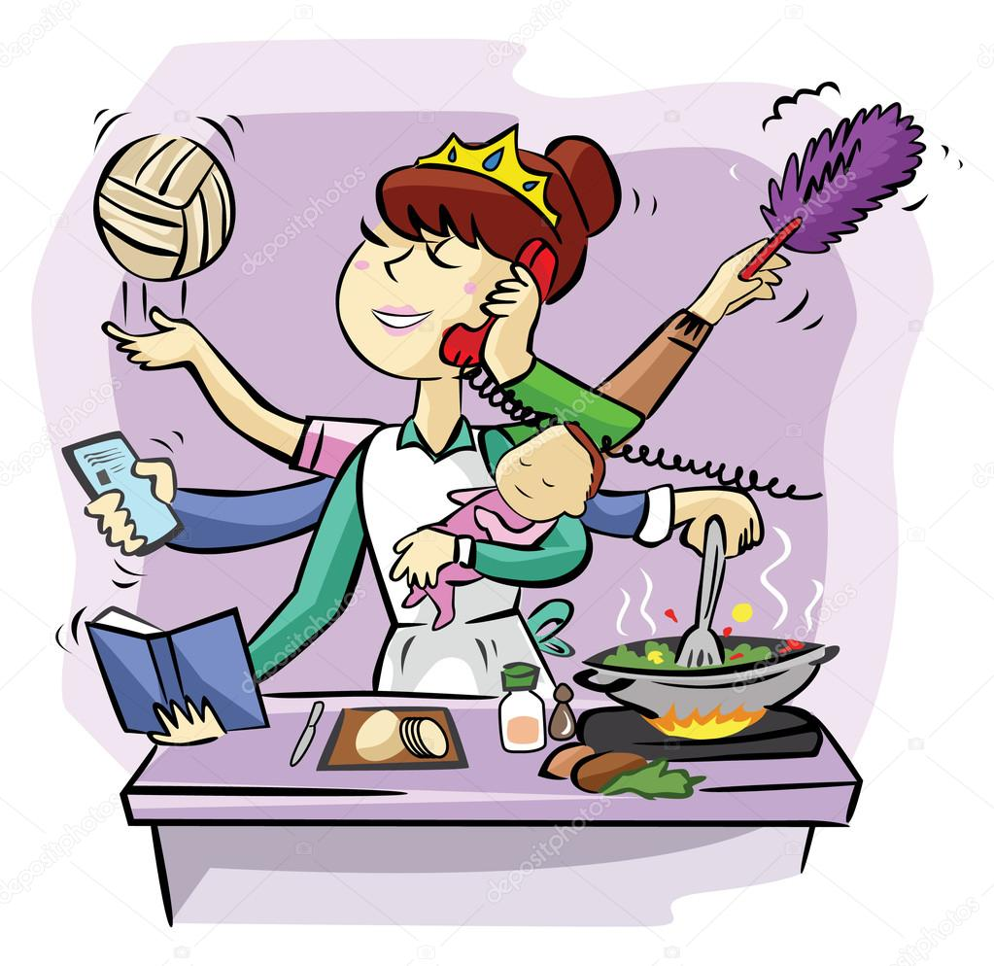

* KRTEK A MAMINKA – promítneme pohádku (zdroj youtube)

* 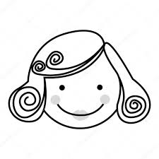TO JE MOJE MAMINKA – namalujeme portrét maminky, poznáte se?
* DOPLŇOVAČKA/PŘIŘAZOVÁNÍ OBRÁZKŮ – zedník (staví dům), kuchařka (vaří), hasič, malířka, doktorka, zubařka, cukrářka…..
* PRACOVNÍ LIST (předškoláci) – vztahy v rodině (syn, dcera, vnuk, vnučka, babička, děda). Časová posloupnost. Malý, větší, největší.
* STUPŇOVÁNÍ PŘÍDAVNÝCH JMEN – procvičíme na jednoduchých příkladech – dlouhý, krátký, hezký, starý, mladý, slušný, zlý, tvrdý, měkký…..

